平成28年度 牧地区“山菜の里づくり”第3回保全活動
『 ジャガイモの収穫、枝豆・ヤーコンの植え付け 』
平成28年６月25日（土曜日）、豊能町・牧地区で、ジャガイモの収穫・枝豆とヤーコンの植え付けをファンクラブ会員や牧農空間活性化協議会員など合わせて32名で行いました。
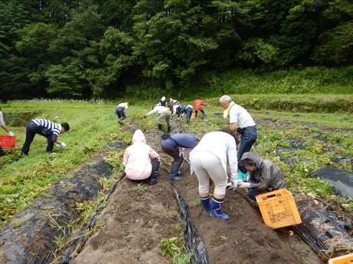
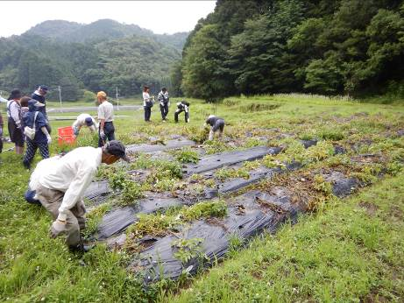

3月に植えたジャガイモとタマネギを収穫！
一部、イノシシに荒らされた形跡がありましたが、ノーザンルビー・インカのめざめ・だんしゃく等の品種のジャガイモを収穫できました。

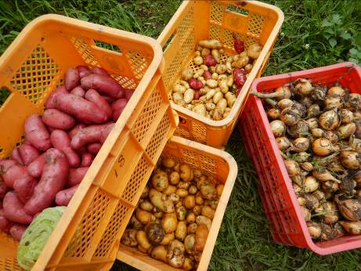
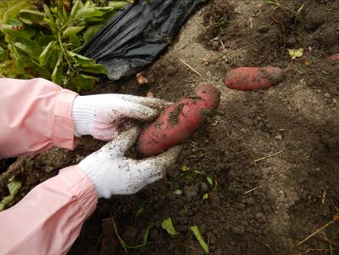

↑サツマイモのようですが、
ノーザンルビーという品種のジャガイモです！

豊能町の特産品として生産が進められている話題の
ヤーコンを植え付けました！（右上写真）

ヤーコンとは｡｡｡
サツマイモのような見た目ですが、南米アンデス地方原産のキク科の野菜で、レンコンのようなしゃきしゃき食感で甘い！生食ができ、サラダでよく食べられています。
フラクトオリゴ糖はじめ、ポリフェノール、食物繊維など健康に良いとされる成分を多く含んでおり、サプリメントなどへの研究開発も進められています！
